实验室安全知识竞赛活动 学生使用说明

川北医学院将于2024年11月16日20点-22点开启“实验室安全教育竞赛活动初赛”。本次竞赛活动为理论答题，从题库中随机抽取100道题（单选70题、判断30题），答题时间60分钟。
- 用户注册（如果在之前的安全教育小程序上注册过可以跳过此步）
为了不影响大家正常参赛请提在2024年11月15日18：00前完成注册！！！
1. 微信扫码关注公众号：moolsnet，点击左下角“Mlabs PRO”进入“用户注册”。进入小程序界面后先“授权登录”，再选择“绑定”。
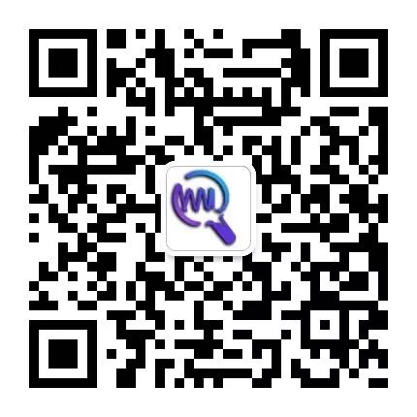
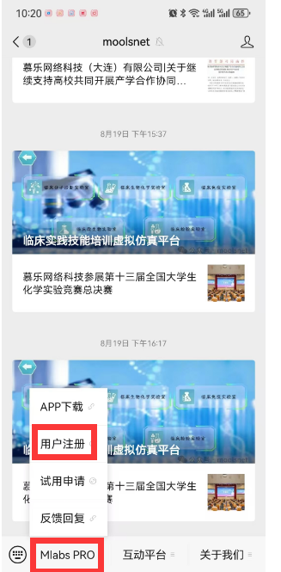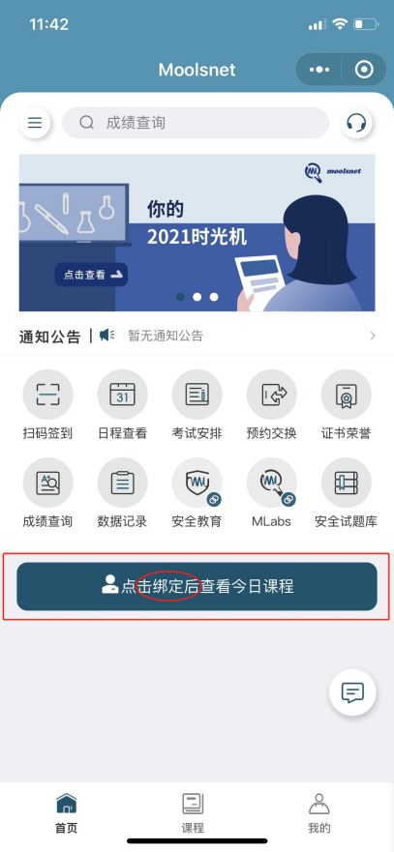

2.进入身份绑定界面后选择“学生”，按要求填写即可，请务必正确输入学号，以免记录不到成绩。
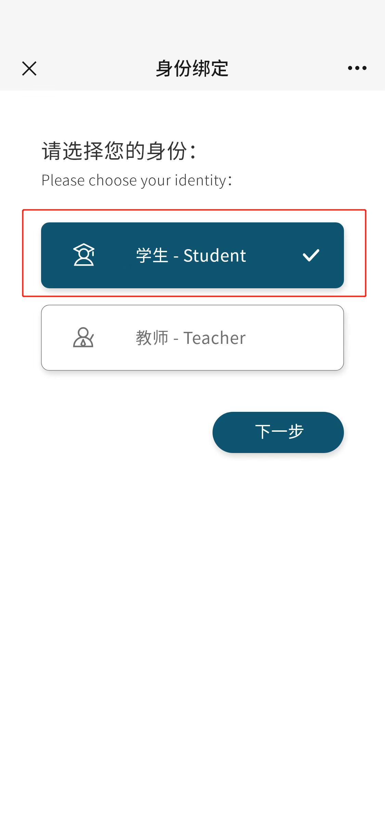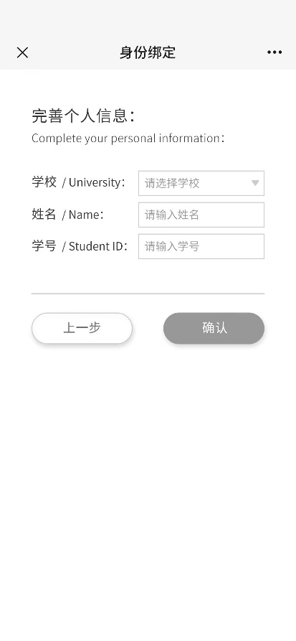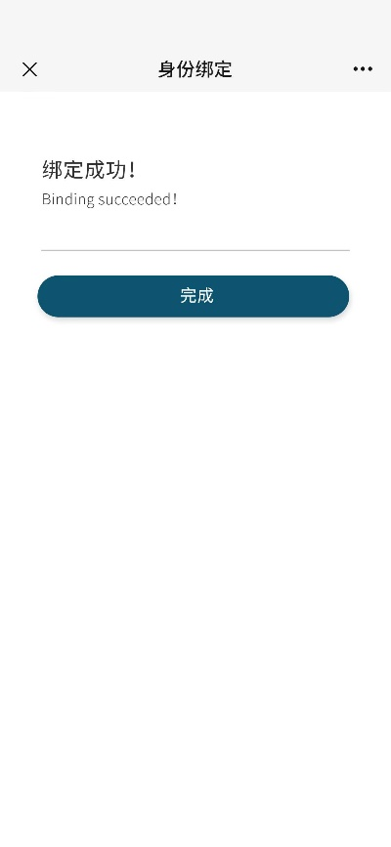

4.信息修改：师生在注册时如有信息填入错误，也可通过微信扫码关注公众号 “moolsnet” ，点击右下角“系统平台”进入“moolsnet小程序，在“我的”-“个人信息”-红框标注键，进行信息解绑，重新填入。”完成用户注册
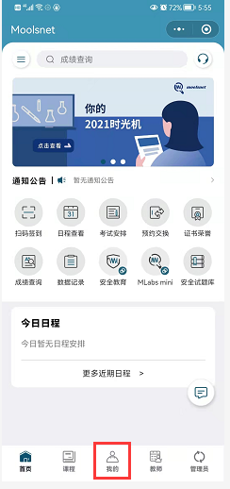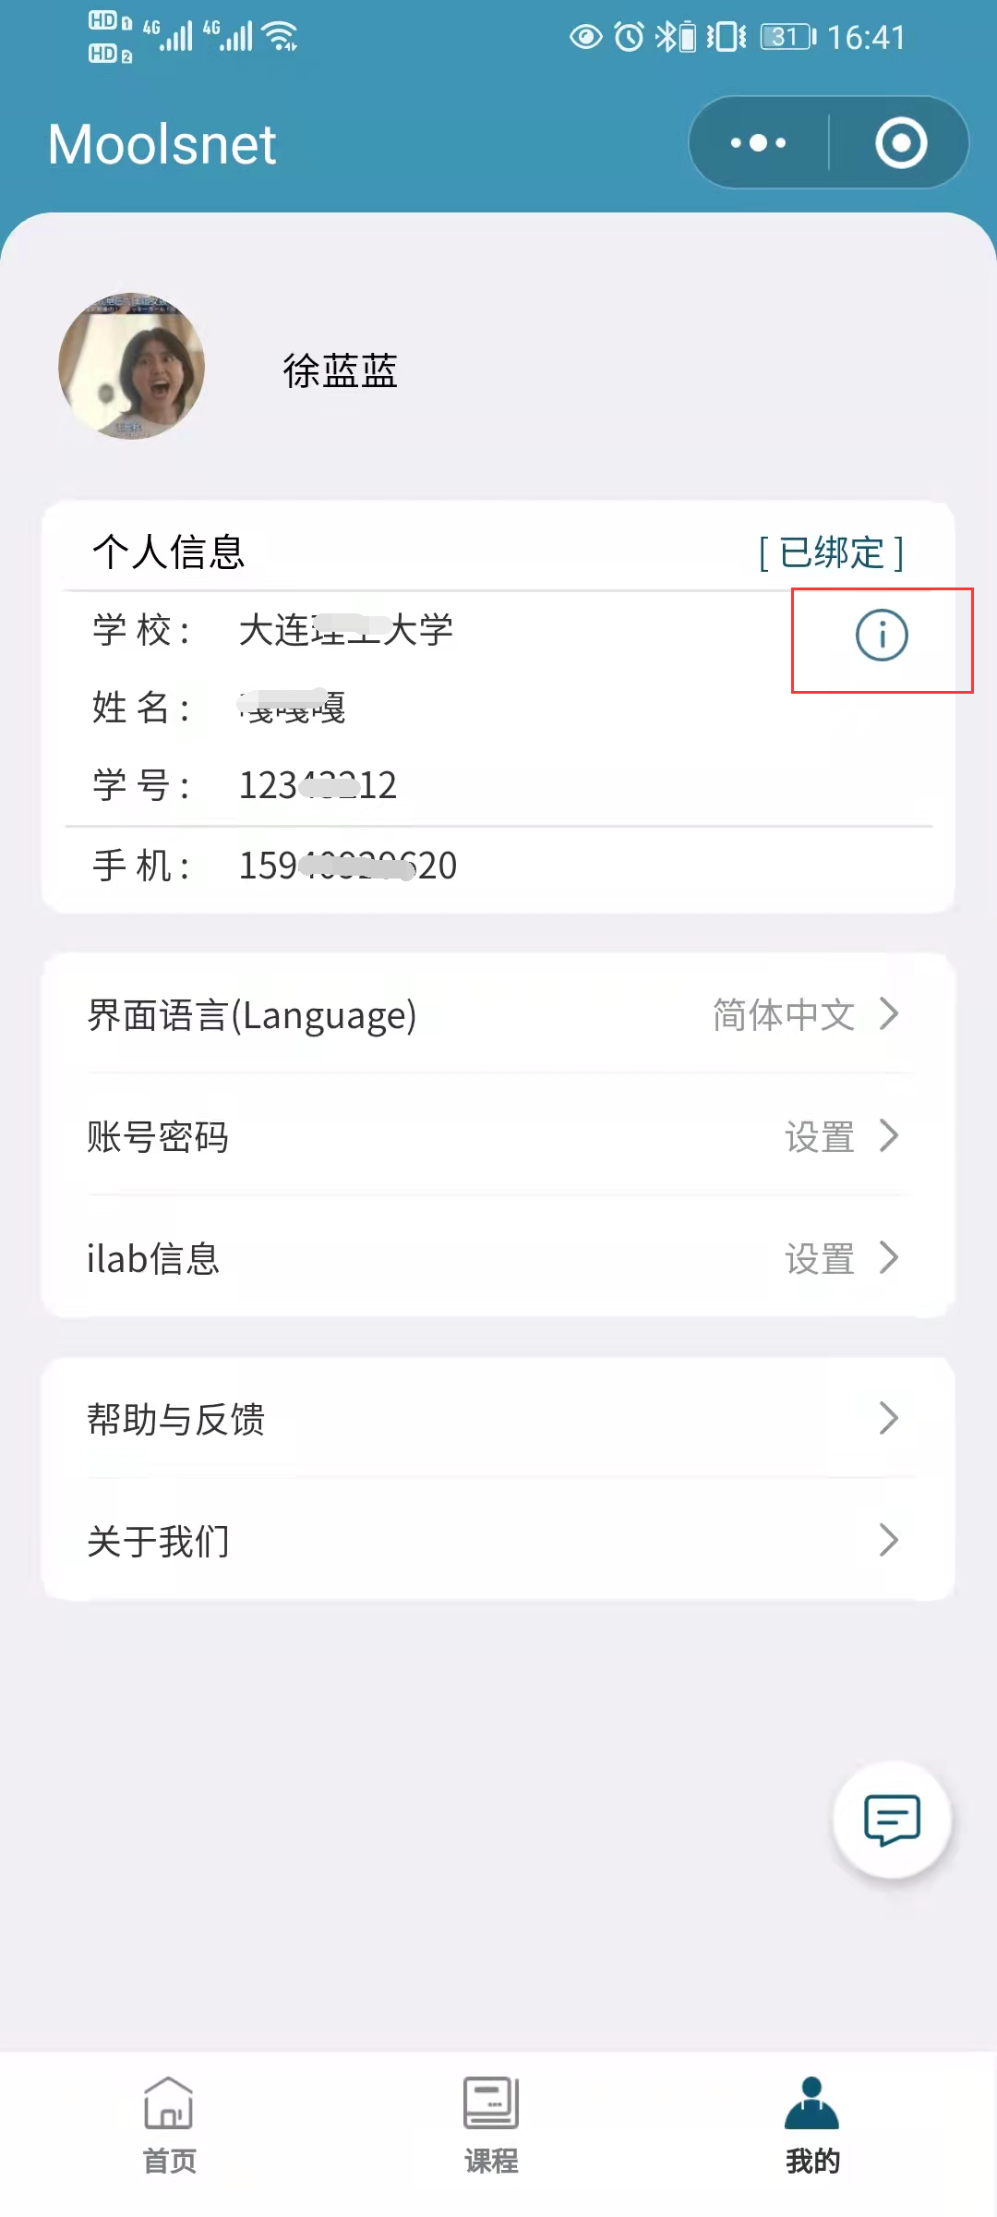
二、安全竞赛答题
学生实名注册后，进入小程序moolsnet首页中的“考试安排”开启答题，答题时间为60分钟，只有在2024年16日20点-22点之间才可以进入答题！！（在此之前看不到答题页面是正常的）
注意：本次答题只有一次机会，只有100道题全部做完才可以点击“提交”一旦提交则不能再次进入答题！答题过程如果意外退出只能从头开始答题！

